**中职教育质量年度报告**

**（2021）**



**长沙市中远职业中专学校**

**目 录**

**1.0 学校情况**……………………………………………………1

1.1 学校概况………………………………………………1

1.2 学生情况………………………………………………1

1.3 教师队伍… ……………………………………………2

1.4 设施设备………………………………………………2

**2.0 学生发展**……………………………………………………3

2.1 学生素质………………………………………………3

2.2 在校体验………………………………………………5

2.3 资助情况……………………………………………7

2.4 就业质量……………………………………………8

2.5 职业发展……………………………………………9

**3.0 质量保障措施**……………………………………………10

3.1 专业动态调整………………………………………10

3.2 教育教学改革………………………………………11

3.3 教师培养培训………………………………………12

3.4 规范管理……………………………………………14

3.5 德育工作情况………………………………………17

3.6 党建工作……………………………………………20

**4.0 校企合作**…………………………………………………21

**5.0 社会贡献**…………………………………………………23

5.1 毕业生服务地方经济社会…………………………23

5.2 社会培训，提高职工素质能力……………………24

5.3 为区域内解决高中阶段学位问题贡献力量…………24

5.4 解决了高校毕业生及部分民办教师的就业问题……24

**6.0 举办者履责**………………………………………………25

**7.0 特色创新**…………………………………………………25

**8.0 主要问题和改进措施**……………………………………26

**9.0 其他**………………………………………………………27

9.1 领导关怀图片展示…………………………………28

9.2 党团活动图片展示…………………………………29

**1.0学校情况**

**1.1学校概况**

长沙市中远职业中专学校是一所由长沙市教育局批准的民办中等职业教育学校,办学许可证代码为143010130000208，社会征信统一代码为52430100790318223。自2002开办以来，秉承“尊重个性，发展特长，提供最合适的教育选择”的办学思想和“发现，发展，点亮生命”的办学宗旨，构建“四型一主体”德育模式和“四季如歌”序列化德育工作体系，学校管理、教育教学质量得到了较大的提高。

学校当前为租赁场地办学。学校占地面积13340m2，操场面积1400 m2，生均校园面积25.9m2。共有教学楼2栋，学生宿舍2栋，教室宿舍2栋，行政办公楼2栋，后勤服务中心1栋，实训楼1栋，学生食堂1个，教职工食堂2个，生活超市1个。学校固定资产1235万元（比上一年度增加155万元），各类基础设施较为齐全，为广大师生创造了基本的工作、学习与生活环境。

**1.2学生情况**

学校现设中专部、培训部两个办学场所。

中专部开设有旅游管理、电子商务、建筑工程施工、美容与形象设计、社会文化艺术共五个专业，设置教学班级9个。本年度完成全日制招生0人（比上年度减少104人），在籍学生263人（比上年度减少205人），在校学生263人。本年度全日制毕业学生217人。本年度学生巩固率90%，比上一年度提高0.8%。

**1.3教师队伍**

学校现有教职员工30人。其中专任教师14人，生师比7.7:1；专任教师中，具有本科及以上学历的13人，占比92.8%（比上年度一致）；具有教师资格证的9人，占比70%（比上年度增加0.8个百分点）；专业教师12人，占本校专任教师数的87%；“双师型”教师2人，占专业老师的16%；兼职教师0人，占专任老师的0%；高级职称教师0人，占专任教师比例为0%。

|  |  |  |  |  |  |  |  |  |  |  |  |  |  |  |  |
| --- | --- | --- | --- | --- | --- | --- | --- | --- | --- | --- | --- | --- | --- | --- | --- |
| 专任教师人数 | 专业技术结构（比例%） | | | | | | 学历结构（比例%） | | | | | | 双师  素质 | | 兼职教师 |
| 高级 | 比例 | 中级 | 比例 | 初级 | 比例 | 硕士及以上 | 比例 | 本科 | 比例 | 专科及以下 | 比例 | 双师人数 | 比例 |
| 14 | 0 | 0 | 4 | 28.5% | 10 | 71.5% | 1 | 7.1 | 12 | 85.7 | 1 | 7.1 | 2 | 14.2 | 0 |

**表1-1专任教师队伍情况表**

**1.4设施设备**

学校拥有各类实训室9个，各实训室与专业紧密相连，满负荷时能提供工位213个。仪器设备总值429万元，生均教学仪器设备总值为16349元，比上年度新增加7592元；生均纸质图书25本，电子书问题129GB。

实习实训室基本情况见表1-2。

|  |  |  |  |
| --- | --- | --- | --- |
| 序号 | 实习实训室名称 | 工位数 | 适应专业 |
| 1 | 计算机实训中心 | 68位 | 电子商务及各专业 |
| 2 | 中餐实训室 | 30 | 旅游服务 |
| 3 | 客房实训室 | 20 | 旅游服务 |
| 4 | 形象设计室 | 60 | 形象设计专业 |
| 5 | 建筑施工器材室 | / | 建筑工程施工 |
| 6 | 钢琴室 | 30 | 社会文化艺术 |
| 7 | 茶室 | 12 | 形象设计专业 |
| 8 | 乐器室 | 10 | 社会文化艺术 |
| 9 | 形体训练室 | 50 | 形象设计专业  社会文化艺术 |

**表1-2实习实训室基本情况表**

**2.0学生发展**

**2.1学生素质**

在学生思想品德方面，学校实施“做人与做事同学，技能与素养同修，成人与成才同步”的“三同”育人模式，加强德育队伍建设，全力打造专业化的班主任、副班主任、寝室管理员队伍，坚持实施行政联班制度，坚持以每周的校级或班级主题班会、升旗仪式与国旗下的讲话、形式多样与丰富多彩的文化活动为主阵地，引导开展行为规范与理想目标教育，培养学生的优秀品质和综合素质，狠抓学生常规教育和养成教育，学生操行合格率达97.2%。

在学科教学方面，学校以公共基础课的教学为主线，在一、二年级阶段，加强了语文、数学、英语基础文化课程，计算机应用基础等专业技能课程，思政课程等公共基础课程的教学。公共基础课合格率达97.42%；在专业技能的培养方面，学校坚持“实训室+工作室+顶岗实习”、“岗证一体，工学结合”、“工作导向，项目递进”3种特色鲜明的人才培养模式，校内专业技能考核，覆盖面达到93.4%，合格率93.4%；学校根据现有校园的基础条件，认真落实晨练、课间操、冬季跑操等常规体育活动，开设体育课程，积极开展篮球、羽毛球、拔河、广播操、健美操等比赛活动，确保了学生体质等到较好的锻炼，体质测评合格率达96.34%。计算机应用能力考试覆盖率98.9%，通过率 98.9%；英语应用能力考试覆盖率100%，通过率95.8%；二年级学生公共课基础能力考试合格率95%，优秀通过率14.35%；毕业生合格率高达100%。

|  |  |  |  |  |
| --- | --- | --- | --- | --- |
| 序号 | 测评项目 | 测评人数 | 合格人数 | 合格率（%） |
| 1 | 品德操行 | 263 | 255 | 97.2% |
| 2 | 体质测评 | 263 | 252 | 96.34% |
| 3 | 校内文化课测评 | 263 | 256 | 97.42% |
| 4 | 校内专业课测评 | 263 | 245 | 93.4% |
| 5 | 毕业生合格率 | 217 | 217 | 100% |
| 6 | 一年级计算机应用能力考试 | 0 | 0 | 0% |
| 7 | 一年级英语应用能力考试 | 0 | 0 | 0% |
| 8 | 二年级公共基础评测 | 105 | 99 | 95% |

**表2-1 学生综合素质测评情况一览表**

**2.2在校体验**

学校积极创设优美的校园环境、优质的实训条件和丰富的校园文化生活，使得在校学生安全、健康成长，安心学习，家长放心，学生在校体验满意度较高。

学校充分利用主题班会、黑板报、广播等教育渠道，采取多种形式进行相关法律知识的普及和安全教育，教育学生学会用法律规范自己的言行，用法律保障自己的合法权益，用良好的行为习惯保障生命安全。学校设立心理咨询室和知心姐姐热线，解答学生的心理困惑和心理问题，通过德育课程、主题班会教育，引导中职学生摆正心态，与人为善，接受他人，不孤立自己；自尊、自爱、自强；同时也要宽容、体谅、理解他人。学校通过设立“校长直通车信箱”，直接接受学生的意见、建议和学习、生活中存在的问题，通过“校长直通车”专题会议，校长与学生直接对话，及时解答学生中的问题和困惑，及时解决他们生活和学习中的问题。同时，学校总务处每月开展了《食堂工作问卷调查》和《后勤服务满意率调查》，通过微信问卷调查，收到有效问卷共计914份。2021年，全年开展了3次食堂工作问卷调查，学生满意率均达72%以上；开展了1次后勤服务师生满意率调查，满意率达100%；组织了针对潜能生的家访活动120人次，家长满意度达100%；我校制定了与学生学习、生活、学校管理、课堂教学、班级管理等方面的20个问卷调查内容，通过手机问卷的方式在全校学生中开展了调查，满意率达86.45%；毕业生满意度调查满意率为89%。

2021年毕业生满意度情况表见表2-2，在校学生满意度情况见表2-3。

|  |  |  |  |  |  |
| --- | --- | --- | --- | --- | --- |
| **序号** | **调查内容** | **很满意** | **满意** | **不满意** | **单项**  **满意率** |
| 1 | 学校专业设置与工作岗位相适应 | 25% | 69% | 6% | 94% |
| 2 | 所学知识与技能满足工作需要 | 38% | 58% | 4% | 96% |
| 3 | 工作能力与用人单位要求相适应 | 31% | 49% | 20% | 80% |
| 4 | 学校教学质量 | 41% | 53% | 6% | 94% |
| 5 | 学校德育教育与学生管理 | 53% | 46% | 1% | 99% |
| 6 | 学校后勤服务 | 43% | 57% | 0% | 100% |
| 7 | 推荐就业单位符合理想 | 21% | 50% | 29% | 71% |
| 8 | 就业后待遇符合预期 | 21% | 50% | 29% | 72% |
| 9 | 学校就业跟踪服务工作 | 37% | 58% | 5% | 95% |
| 平均值 | | 34.45% | 54.44% | 11.11% | 89% |

**表2-2 2021年度毕业生满意度情况**

|  |  |  |  |  |  |
| --- | --- | --- | --- | --- | --- |
| **序号** | **调查内容** | **满意度评价** | | | 单项  满意率 |
| **很满意** | **满意** | **不满意** |
| 1 | 课程设置 | 18.04% | 65.02% | 16.94% | 83.06% |
| 2 | 专业实训 | 21.05% | 62.78% | 16.17% | 83.83% |
| 3 | 教师的形象与为人师表 | 39.6% | 56.66% | 3.74% | 96.26% |
| 4 | 教师的教学水平与能力 | 23.09% | 68.32% | 7.59% | 92.41% |
| 5 | 教师的教学方法 | 20.85% | 66.59% | 12.56% | 87.44% |
| 6 | 德育活动与内容 | 23.56% | 64.85% | 11.59% | 88.41% |
| 7 | 班主任的工作态度 | 45.58% | 51.86% | 2.56% | 97.44% |
| 8 | 班级班风与学风 | 22.65% | 59.42% | 17.94% | 82.07% |
| 9 | 学生管理制度与管理方式 | 27.53% | 64.33% | 8.14% | 91.86% |
| 10 | 学习条件、住宿条件、生活条件 | 15.47% | 56.04% | 28.13% | 71.87% |
| 11 | 食堂饭菜质量、食堂服务态度 | 10.32% | 54.82% | 34.86% | 65.14% |
| 12 | 校园卫生 | 14.8% | 70.63% | 14.57% | 85.43% |
| 13 | 学校后勤服务 | 26.71% | 71.88% | 1.41% | 98.59% |
| **平均值** | | 23.79% | 62.55% | 13.55% | 86.45% |

**表2-3 2021年在校学生满意度调查**

**2.3资助情况**

学生资助工作是党和政府关注民生的一项惠民工程，备受社会和广大群众的关注，关系到教育的公平、稳定、和谐发展。学校本着“公平、公正、公开”的原则，以全心全意服务学生为宗旨，肩负“绝不能让一个学生因贫困而失学”的崇高使命，把学生资助工作纳入到学校日常工作的重要管理目标，确保资助工作抓严抓实抓好。

为了确保国家助学金申报准确、发放到位，学校设置了专门的资助干事，专业负责学生助学金的申报与发放工作。对于免学费部分，学校明确载入学校《招生简章》，并在校园收费项目中进行了公示；对于资助工作，学校严格按照工作流程和要求组织评审、公示工作，并组织全体受助学生召开资助卡发放大会，由学校校长主持宣传国家资助政策，对学生进行感恩教育，明确提出国家助学金的使用要求，并组织学生一一签名领卡。为了确保国家的资助政策家喻户晓，教育教学处通过班级公告栏、校园广播、黑板报、学校微信公众号等宣传阵地加大对学生资助政策的宣传力度。同时，通过班主任加强家校联系和学校微信公众号，让家长了解国家的助学政策，通过家长有效监控学生助学金的使用，防止学生把助学金用于奢侈品消费和娱乐消费。

2020年度，国家免学费资金免发放对象1012人次，免补经费121.44万元；地方扩面免发放对象175人次，免补经费21万元；国家助学金受助人数229人次，助学金总额22.9万元；享受国家奖学金1人次，奖学金额0.6万元；学校奖（助）资金12.18万元。以上合计共计178.74万元。

2020年对学生资助情况表2-4.

|  |  |  |  |  |  |  |
| --- | --- | --- | --- | --- | --- | --- |
| **序号** | **项目**  **名称** | **年度**  **与学期** | **奖助**  **范围** | **奖助**  **人数** | **奖助**  **金额**  **（万元）** | **合计**  **金额**  **（万元）** |
| 1 | 国家  免学费 | 2020  春季学期 | 高一、高二、高三 | 604 | 72.48 | 121.44 |
| 2020  秋季学期 | 高一、高二、高三 | 408 | 48.96 |
| 2 | 地方扩面免学费 | 2020  春季学期 | 高一、高二、高三 | 90 | 10.8 | 21 |
| 2020  秋季学期 | 高一、高二、高三 | 85 | 10.2 |
| 3 | 国家  助学金 | 2020  春季学期 | 高一、高二 | 129 | 12.9 | 22.9 |
| 2020  秋季学期 | 高一、高二 | 100 | 10 |
| 4 | 国家  奖学金 | 全年 | 高一、高二、高三 | 1 | 0.6 | 0.6 |
| 5 | 学校  奖（助）学金 | 全年 | 高一、高二、高三 | 17 | 12.18 | 12.18 |
| 总计金额（单位：万元） | | | | | | 178.74 |

**表2-4 2020年国家免学费、助学金、奖学金和校级奖（助）学金情况表**

**2.4就业质量**

2020年学校毕业生共计261人。其中，自主创业学生10人，学校推荐就业人数146人，就业率达56%；对口就业146人，对口就业率达100%；本地就业率100%。就业率、对口就业率上年度持平。实习期平均月薪2800元/月，与上年度比较增加50元/月；转正后平均月薪达5190元/月，比上年度增加了11元/月。

2020年学生就业情况表见表2-5。

| **序号** | **专业** | **毕业**  **人数** | **就业**  **人数** | **就业率** | **对口**  **就业率** | **初次就业月薪** | **转正后**  **月薪** |
| --- | --- | --- | --- | --- | --- | --- | --- |
| 1 | 美发与形象设计 | 40 | 32 | 80% | 100% | 2800 | 5150 |
| 2 | 旅游服务与管理 | 119 | 66 | 56% | 100% | 2600 | 5010 |
| 3 | 电子商务 | 69 | 31 | 45% | 100% | 2800 | 5100 |
| 4 | 建筑工程施工 | 33 | 17 | 52% | 100% | 3000 | 5500 |
| **平均值** | | 261 | 100% | 59% | 100% | 2800 | 5190 |

**表2-5 2020年学生就业情况表**

**2.5 职业发展**

2.5.1创业创新教育

学校全面开展创业意识教育、创业模拟培训和职业规划咨询，形成了全方位的创业教育体系。2020年制订了《就业指导实施方案》，对在校学生及毕业生开展职业规划、面试技能、职业道德等方面的教育。

**就业指导培训大纲**

| 序号 | 内容 | 目的 | 形式 | 预计 时长 |
| --- | --- | --- | --- | --- |
| 1 | 就业制度、流程、就业之星等内容宣讲 | 让学生了解学院规章制度，让学生顺利完成学业并就业。 | 讲座 | 2 |
| 2 | 职业目标或职业定位 | 初步了解学生的职业目标与定位 | 座谈 | 4 |
| 3 | 就业形势分析 | 讲述全国学生的就业情况。 | 座谈 | 4 |
| 4 | 就业心理教育与心态 | 主要培养学生勇于挑战的竞争意识、积极冷静的情感心理和顽强坚定自信心。 | 讲座 | 2 |
| 5 | 职业生涯设计 | 就业后的工作计划、技能学历提升等。 | 授课 | 6 |
| 6 | 忠诚、敬业、诚信教育 | 培养学生立身处世的基本操守 | 讲座 | 2 |
| 7 | 企业员工与企业文化 | 调整自己的行为，使之符合企业共同价值观。 | 讲座 | 2 |
| 8 | 简历制作、自荐书的设计与包装 | 让学生掌握基本求职就业的技巧和礼仪；积累实战经验。 | 授课 | 2 |
| 9 | 模拟面试 | 活动 | 3 |
| 10 | 优秀毕业生座谈自己职业奋斗历程 | 以榜样的作用，告知学生艰苦奋斗的必要性。 | 讲座 | 4 |
| 11 | 技能在职业生涯中的作用 | 让学生明白实现职业目标必须“学会什么”、“能做什么”具有什么素质。 | 讲座 | 2 |
| 12 | 企业需要什么样的员工 | 讲座 | 2 |
| 13 | 创业教育与指导 | 鼓励有自主创业潜质和条件的学生走自主创业之路。 | 授课 | 4 |
| 14 | 分类指导 | 对暂时未就业的学生，积极向企业推荐，解决个别未就业学生。 | 座谈 |  |
| 15 | 毕业生就业回访 | 了解毕业生岗位适应性和企业对毕业生的工作评价，为改进教学、优化课程设置提供依据 | 电话实地考察 |  |
| 16 | 企业对毕业生评价调查 |  |

（2）职业发展能力

学校从学生的职业发展方向出发，设置专业内的不同发展方向，并通过系统化的阶段学习体系，培养相应的职业素养和能力。通过基础课和专业课相结合的方式创新性建立技能型、经营管理型的多层次培养模式，根据学生个人能力分层次培养，将职业能力和市场需求相结合，并充分利用校内实训基地提供技能实践、技能培训平台，加强学生职业资格和职业能力训练，培养高素质的技能型和经营管理型人才。

**3.0质量保障措施**

**3.1 专业动态调整**

学校建立完善了专业建设指导委员会和专业建设动态调整机制，旅游管理与服务、电子商务、建筑工程施工、美容与形象设计、社会文化艺术等5个专业分别构建了“双平台（升学与就业平台），阶梯式”、“实训室+工作室+顶岗实习”、“岗证一体，工学结合”、“工作导向，项目递进”等特色鲜明的人才培养模式。通过深入行业企业调研，形成了5个专业人才需求调研报告，修定了5个专业人才培养方案；深化课程体系改革，重构了5个专业课程体系，修定课程标准39门，开发优质核心课程15门，建成校级精品课程4门，开发校本教材2本，建立了5个专业教学资源库；积极推进教学模式和评价模式改革，实施任务驱动、项目导向、学做一体等教学模式和教师、学生、企业、社会“四方参与”的多元评价模式。

**3.2 教育教学改革**

学校引导教师深入研究课程教学，强化教学设计能力，促进课程改革与教学方法、手段的改进，教育教学处组织开展共组织了11次公开课和示范课活动，开展了1次教学成果展示活动；重视信息化教学手段的运用，全校所有教室全部配备了多媒体教学系统，并组织开展课件制作比赛活动；坚持以技能考查和技能比武引领教学改革，引导教师积极辅导学生参加技能比武活动，组织校内“技能节”活动，实现技能比武与教育教学改革之间的良性互动；注重对学生综合素养的培养，为日后就业夯实基础；组织开展优秀教案的评比活动，建立教学案例库、资源库，实现优秀资源共享。

改革彰显成果。2020年学生、班级获奖（市级及以上）情况见表3-1。

| **序号** | **获奖学生**  **或班级名单** | **参赛/参评项目** | **获奖项目** | **获奖等级** |
| --- | --- | --- | --- | --- |
| 1 | 丁娇 | 中职文明风采 | 征文演讲比赛 | 一等奖 |
| 2 | 周坤 | 中职文明风采 | 征文演讲比赛 | 一等奖 |
| 3 | 李诗佳 | 中职文明风采 | 征文演讲比赛 | 二等奖 |
| 4 | 卿莉萍 | 中职文明风采 | 征文演讲比赛 | 二等奖 |
| 5 | 王津津 | 中职文明风采 | 征文演讲比赛 | 三等奖 |
| 6 | 何常勇 | 中职文明风采 | 征文演讲比赛 | 三等奖 |
| 7 | 周宇 | 中职文明风采 | 征文演讲比赛 | 三等奖 |
| 8 | 周子桂 | 中职文明风采 | 征文演讲比赛 | 三等奖 |
| 9 | 黄欣意 | 市级评优评先 | 优秀共青团员 | / |
| 10 | 肖乐 | 市级评优评先 | 优秀共青团干部 | / |
| 11 | 彭爱都 | 中职生市级评优评先 | 三好学生 | / |

**表3-1 2020年学生、班级获奖（市级及以上）情况**

**3.3教师培养培训**

学校坚持以校园核心价值和校训、校风、教风、学风等文化为引领，制定了《师资队伍建设规划》、《专业带头人、骨干教师、“双师型”教师遴选及管理办法》、《教育教学成果奖励办法》等5项师资队伍建设专项制度；采用全员培训与分类培训相结合，促进了教师专业化成长。2020年，教育教学处开展了21次集体师训活动，参训率高达99%以上。同时，教育教学处充分发挥绩效管理的效能，每月利用教师例会进行了集体绩效辅导，对于个别教师由处室领导、干事在办公室当面进行了辅导。并通过 “新教师转正定级活动”、“任课教师达标升级活动”“学生评教活动”促进教师的不断成长，教学成果同样实现了零的突破。

学校原有国家级骨干教师2人，省级学科带头人2人。学校制定了“2020学年教师素质提升培养计划”。学校在暑期组织了为期5天的全员培训，并先后组织了2次全员专题培训，校本培训完成30学分；动员5名教师参加了教师资格证培训和考试；选送了5名教师参加了国培，2名教师参加了省培，17名教师参加了市培。教师获奖情况见表3-2，教师市、省、国家培训情况见表3-3。

|  |  |  |  |  |
| --- | --- | --- | --- | --- |
| 序号 | 获奖教师名单 | 获奖层次 | 获奖项目 | 获奖等级 |
| 1 | 胡 柔 | 市级 | 班主任基本功比赛 | 三等奖 |
| 2 | 裴佐 | 市级 | 班主任基本功比赛 | 三等奖 |
| 3 | 熊瑛 | 市级 | 班主任基本功比赛 | 三等奖 |
| 4 | 廖育霞 | 市级 | 文明风采征文演讲比赛 | 优秀指导教师 |
| 5 | 杨奇 | 市级 | 文明风采征文演讲比赛 | 优秀指导教师 |
| 6 | 赵倩 | 市级 | 市级评优评先 | 青年岗位能手 |

**表3-2 2020年教师获奖（市级及以上）情况**

| **级别** | **序号** | **姓名** | **参培项目** | **合计人数** |
| --- | --- | --- | --- | --- |
| **国培** | 1 | 李志强 | 民办中职学校举办者高级研修 | 5 |
| 2 | 李洪贵 | 中职学校班主任业务能力提升培训 |
| 3 | 赵雪辉 | 中职学校班主任业务能力提升培训 |
| 4 | 廖育霞 | 班主任培训 |
| 5 | 张娟 | 教务科长培训 |
| **省培** | 6 | 米庆才 | 中职学校阳光德育体系建设 | 2 |
| 7 | 伍冬香 | 信息技术应用能力培训 |
| **市培** | 8 | 李洁娥 | 第四期中小学校党组织书记网络示范培训 | 7 |
| 9 | 杨珊 | 2020年长沙市教育系统意识形态及新闻宣传工作培训 |
| 10 | 杨珊 | 2020中小学教师资格定期注册暨学分登记管理工作培训 |
| 11 | 米庆才 | 岳麓区2020年麻风疫苗查漏补种工作的培训通知 |
| 12 | 伏金磊 | 校园安全防范实操培训 |
| 13 | 赵倩 | 长沙市教育系统心理健康教育培训 |
| 14 | 李洪贵 | 长沙市教育系统心理健康教育培训 |
| **市培** | 15 | 熊瑛 | 长沙市教育系统心理健康教育培训 | 16 |
| 16 | 黄敏 | 长沙市教育系统心理健康教育培训 |
| 17 | 赵雪辉 | 长沙市教育系统心理健康教育培训 |
| 18 | 段艳娇 | 长沙市教育系统心理健康教育培训 |
| 19 | 伏金磊 | 长沙市教育系统心理健康教育培训 |
| 20 | 裴佐 | 长沙市教育系统心理健康教育培训 |
| 21 | 廖育霞 | 长沙市教育系统心理健康教育培训 |
| 22 | 伏金磊 | 长沙职业学校教师课程思政教学改革及教学能力提升培训 |
| 23 | 彭静 | 长沙职业学校教师课程思政教学改革及教学能力提升培训 |
| 24 | 袁治明 | 长沙职业学校教师课程思政教学改革及教学能力提升培训 |
| 25 | 冯爽 | 长沙职业学校教师课程思政教学改革及教学能力提升培训 |
| 26 | 王金花 | 长沙职业学校教师课程思政教学改革及教学能力提升培训 |
| 27 | 廖育霞 | 长沙职业学校教师课程思政教学改革及教学能力提升培训 |
| 28 | 胡柔 | 长沙职业学校教师课程思政教学改革及教学能力提升培训 |
| 29 | 李洪贵 | 长沙职业学校教师课程思政教学改革及教学能力提升培训 |
| 30 | 赵倩 | 长沙职业学校教师课程思政教学改革及教学能力提升培训 |

**表3-3 2020年度教师参加市级及以上培训情况表**

**3.4 规范管理**

学校及各处室建立了《教师教学常规管理细则》、《班级常规管理工作细则》、《寝室常规管理工作细则》《各岗位月绩效管理考核评审细则》、《任课教师教学常规评分细则》、《学生评教评分细则》、《教学事故管理办法》以及处室、班主任、任课教师《日、周、月、期常规工作流程》等一系列教育教学管理文件，坚持不放过安全管理、后勤服务、班工作计划、主题班会、寝室卫生与内务、公共环境卫生、教学设计、教案撰写、课堂教学、作业批改、考试及考试分析等任何一个环节，确保了正常的教学准备和教学秩序。

教育教学处一年在常规工作方面强化“五认真”，以备课、作业为着力点，完善课前准备、课堂教学、作业与辅导三环节的实施过程与管理，课前教学设计、备课教案抓好准确定位教学目标、整合优化教学内容、精心设计教学活动方案，加强课堂教学巡查力度，确保每天不少于两次的课堂巡查并进行通报，狠抓作业批改和辅导工作，教育教学处每月都会对各班级、学科作业进行检查，其作业数量和批改质量进行量化评价；一年来教育教学处规范、认真地抓好学校的各项教学常规，如教案检查、作业批改检查、教师的上下课礼仪、考试命题、试卷质量分析、学生座谈会、学生评价会、教研评课会等常规工作，教育教学处按照薪酬方案和绩效考核办法，对于上述常规工作都进行月绩效管理与评审，每月开展教学常规自查自评、检查互评、处室评价工作，检查标准统一、时间统一，过程严谨公平公正，处室根据各组检查情况对于数据进行了科学的分析，并形成总结性材料，表彰优秀鞭策后进，对于情况较为严重的老师，处室每月进行了绩效面谈、辅导。

在教育教学队伍的建设和管理上，一是把好教师招聘关，在教师的使用上绝不滥竽充数；二是加强师德教育，每周周例会通报上周情况，组织开展绩效辅导和专题师德培训，明确了班主任工作“严”、“爱”“实”和班主任工作“三会”的要求，处室全年组织周例会、培训、经验交流会达36场次；三是严格执行学校规章制度及处室系列人员《绩效评审办法》《绩效评审细则》、《出勤管理制度》等办法和细则，用制度的约束力，促成班主任的自律行为；四是开展《班主任工作手册》、《班级日志》、《德育备课》、《学生思想品德与行为规范考核》等常规工作的检查，全年开展班主任常规检查7次，检查情况有通报，检查结果直接与工资挂钩；五是学校行政值日和处室检查加强了对班主任工作的检查和督促。查早晚自习，到课率，班级卫生，课堂纪律、内务、就寝等，及时通报情况，及时与老师沟通并按要求考核工作。

在安全管理方面，学校编制了《校园安全工作管理手册》，明确了“一岗双责”，制定了17个安全管理工作制度和7个应急预案，层层签订了《安全工作责任状》；编制了《校园安全常规工作手册》，安全工作周常规检查、隐患排查整改台账、月度总结报表等痕迹明显；重点部位均配备了消防设施，并定期检查，准确记录；主要建筑物均张贴有疏散图、安全出口标识；门卫配备了防暴器材；校园内设置了56个监控点和两处监控中心；每学期开展了二次以上集中安全教育，安排了2处安全教育与宣传专用橱窗；充分利用各类安全日、教育日等特定时间，全校统一安排了教育周、主题班会、主题黑板报等活动；教育教学处明确班主任每天一分钟安全常规教育、每周一次安全工作小结、每月一个主题安全教育班会的“三个一”安全教育活动；全年安排了消防安全、应急事故安全演练活动各2次，安排了法制讲座、安全防患技能培训各1次，观看安全教育视频2次，手抄报安全教育2次，参观安全教育展刊1次，参观禁毒教育基地1次，每学期组织至少1次学生禁毒教育或学习，广泛开展了“星城园丁”禁毒签名活动；每月有不少于1次的不定期对学生违禁物品的检查；新生入校时，即与学生签定了《安全承诺书》、向家长发放了《安全告知书》；学校实施行政值班制度，教育教学处建立了周末学生返校安检制度、学生出入校门刷卡制度和晨午检制度，对外来人员进校进行管控，实施询问与登记制度；建立了《食堂食品安全标准化管理手册》，学校与食堂、超市签订了《安全工作责任状》《食品安全与服务质量责任书》和《食品安全承诺书》；供应商台账、消毒台账等台账，从业人员晨检和午检均按要求执行，校园环境进行定期消毒、直饮水定期检测。全年无大、小安全事故，师生平安、校园和谐。

**3.5德育工作情况**

3.5.1加强德育队伍建设，全力打造专业化的班主任、副班主任、寝室管理员队伍。从新生军训开始，教育教学处狠抓班主任和寝室管理员的培训，每周一次的处室工作例会及学生管理工作培训雷打不动，耐心指导班主任开展班级管理和学生思想工作，共同探讨德育教育过程中好的做法及遇到的困难、困惑。学校建立了《行政联班制度》，编制了《行政联班工作手册》，各级行政人员联班协助和辅导班主任开展工作，深入寝室、教室、课堂、学生、班主任，先后召开了5次班主任、副班主任、行政人员联席会议，努力造就一支胸怀育人理想、掌握现代德育理论、富有德育实践经验的班主任和副班主任队伍。

3.5.2抓好学生常规教育和养成教育。教育教学处建立了《学生管理条例》、《半军事化管理办法》、《学生行为规范》等系列制度，先后组建了学生会、团委会、国旗队三支队伍，建立了班级常规管理工作检查与评比办法，启动了《学生思想品德、日常行为规范考核记载》，对每一个学生在校的行为以分值的形式进行量化，通过主题班会、国旗下的讲话、文明寝室评比、班级流动红旗评比、广播操比赛、五星学生评比等活动，使规范落实到了学生的实际行动中，取得的较好的教育效果。教育教学处重视潜能生的教育与培养，统一安排校务委员会全体同志一帮一、一帮多的潜能生帮扶教育活动，潜能生的转变取得了良好的成果；当前的学生寝室，无论何时进去检查，基本形成了“六条线”规范，成为养成教育的一个亮丽的风景，深得教育局领导的好评。

3.5.3积极探索建立特色德育工作体系

执行校长周文锋亲自主持，动员和组织全校教职员工探索、研究和开展关心型德育、对话型德育、欣赏型德育、生活型德育、以学生为主体的“四型一主体”德育模式的构建，打造“践行雷锋精神，唱响奉献之歌；传承红色基因，唱响青春之歌；讴歌美丽中国，唱响时代之歌；建树魅力中远，唱响奋斗之歌”四季如歌序列化德育体系。以序列化、主题化、常规化、校本化、品牌化、网络化为目标，通过学校教育、家庭教育、社会教育三种途径，遵循核心教育、整合教育、主体教育、内化教育四种理念，开发学习课程、专题课程、环境课程、活动课程、社会实践五类课程，构筑生命教育、爱国主义和核心价值观教育、感恩教育、习惯礼仪养成教育、励志教育、责任教育等六大板块，打造中远独具特色的序列化德育特色体系。

3.5.4加强德育阵地建设，不断丰富德育工作平台。

一是突出了德育工作的重点，切实加强了学生的德育工作，使思想教育形成序列。学生思想政治教育课进堂课表；全年开展以“奔向新里程、实现新梦想”、保护环境、校园安全、心理健康、励志、感恩等为主主题国旗下的讲话活动30堂次；组织团课、入团积极分子培训、心理健康视频讲座、“听花开的声音”青春期健康辅导讲座、“崇尚科学，反对邪教，共建和谐”反邪教视频、“健康放飞青春、你我携手同行”生殖健康与防艾知识讲座专题培训教育等活动共计9次；开展期末假期安全与总结表彰大会、纪律整顿大会、“两风”建设动员大会、新生入学教育第一课、双代会、全校学生教育大会等共6次，营造了积极向上的学生思想教育氛围。

二是突出抓好主题班会活动。为了发挥班会课的作用，结合学校和同学们的实际情况，确定了班会课开展的主题和要求，以每周四的六、七节课时间召开。全年以27个主题为序列，组织班会活动179堂次。如“因为有你，心存感激”主题班会；“我是中国娃，爱说普通话”主题班会；“交通安全，牢记心中”主题班会；“念亲恩、感亲意、抒亲情”主题班会；“诚信为做人之本，笃行为行事之法”主题班会；“预防校园暴力，杜绝校园欺”主题班会；“笑出自信，活出自我”主题班会；“知法懂法，从我做起”法制宣传日主题班会； “毒品猛如虎，身体贵如金”禁毒教育主题班会；“中国梦，劳动美”劳动教育主题班会等。下学期开展一年级以自信与成功，二年级以自强与成才序列主题教育，全年组织主题班会观摩活动及听课、评课活动4次，班会活动有备课、有过程、有落实、有检查、有评比。在活动中我们看到了同学们动脑、动口、动手，共同参与到教育过程中去，在教育过程中接受教育，锻炼提高。

三是开展丰富多彩的课外活动。全年共计举办课外活动11次，包括：5月份组织开展了“行走的团徽，劳动最光荣”主题教育实践活动、应急疏散演习消防知识培训活动、“2020年抗疫医护英雄集体婚礼”的新娘化妆和形象设计公益活动、“寝室内务你我创，小鬼当家自当强”春季学期寝室文化建设活动； 9月份组织开展了新生军训活动、“殷殷学子，感恩师情”黑板报活动；10月份组织男子篮球比赛等活动、“礼赞伟大祖国，争做时代青年”黑板报活动；11月份举行了第四届广播体操比赛、消防安全紧急疏散演练暨安全知识培训、“抵制校园欺凌，共创和谐校园”黑板报等活动；12月份组织开展“红心向党，职教放歌—喜迎中国共产党建党100周年”合唱比赛、“学法懂法守法，共筑美好生活”黑板报等活动。同时，坚持每晚第一节晚自习收看中央新闻联播，组织师生开展新闻述评；坚持每月一期一主题黑板报；坚持周一至周五“校园之声”广播站播音。丰富多彩的活动已成为我校师生共享的精神食粮。

四是积极组织学生开展文明创建活动。学校制订了《2020年度文明创建工作实施方案》并进行了任务分解、开展了督导工作；同时，组织学生积极参加长沙市中职学生“文明风采”各项比赛活动，取得了较好的成绩。“文明风采”活动获奖情况表见表3-4

| **序号** | **获奖学生**  **或班级名单** | **参赛/参评项目** | **获奖项目** | **获奖等级** |
| --- | --- | --- | --- | --- |
| 1 | 丁娇、周坤 | 中职文明风采 | 征文演讲比赛 | 一等奖 |
| 2 | 李诗佳、卿莉萍 | 中职文明风采 | 征文演讲比赛 | 二等奖 |
| 3 | 王津津、何常勇周宇、周子桂 | 中职文明风采 | 朗读者比赛 | 三等奖 |

**表3-4 2020年度参加市中职生“文明风采”活动获奖情况表**

**3.6党建工作**

坚持党建引领、民主治校。学校设立了支部委员会和党务工作专干，党组织领导班子健全；制定了2020年支部工作计划，认真总结了年度支部工作；认真对照五化标准,落实了支委会成员补选、阵地建设工作，落实意识形态建设工作，重视组织建设，预备党员转正2名、发展预备党员2人，培养入党积极分子5人，全年组织了28人次参加了上级党委组织的片区党员培训、发展对象培训、主题教育培训等各类党员培训活动；组织开展了“两争一创”工作，组织党员进社区开展了环保志愿者活动、党员一对一帮扶潜能生活动、党员示范课活动等活动；积极领导团委工作，组织开展了全校师生升旗仪式和国旗下的讲话活动共计30场次，开展入团积极分子培训、团委干部培训等活动4场次，组织广大团员学生开展“蓝天保卫战”环保志愿者活动、校园绿色植物养植活动等活动5场次；务实推进工会工作和教职工参政、议政工作，促进民主管理和民主决策，关心教职工的生活与成长。进一步完善了工会组织，组织召开了教职工代表大会，收集提案11条，采纳提案6条；学校办理了天天羽毛球馆的会员卡，为教职工免费提供周末羽毛球运动；组建了两个员工自助食堂，学校在补贴伙食费的基础上，增加了每个食堂柴米油盐的补贴，解决了困扰教职工一年多的用餐问题；组织开展了教职工春游、秋游、聚餐、登山等活动和党员红色旅游活动，增强了广大教职工的向心力和凝聚力。

**4.0 校企合作**

**4.1校企合作开展情况和效果**

学校健全了校企合作管理机制，成立了校企合作管理委员会和专业建设指导委员会，制定了《校企合作管理办法》《订单培养管理办法》等校企合作专项制度，与27家用人单位建立了校企合作、实习实训合作关系，建设校外实训基地9个，开设企业冠名班5个、“企业课堂”班1个，校企合作相对紧密，基本实现了校企文化对接、专业培养目标与用人标准对接、技能培养与岗位对接和共育人才、共研标准、共建基地、共享资源、共商评价，促进了教师实践能力与专业教学水平提升相结合，学生专业知识与岗位能力提高相结合，校园文化与企业文化渗透融合相结合，实现学校、企业、学生“三赢”。

校企合作名录见表4-1。

| **序号** | **单 位 名 称** | **适应专业** | **备注** |
| --- | --- | --- | --- |
| 1 | 长沙通程温泉大酒店有限公司 | 旅游服务与管理 | 校外实训基地 |
| 2 | 长沙市索菲亚创客健康管理有限公司 | 电子商务 | 校外实训基地 |
| 3 | 长沙金刚保安服务有限公司 | 旅游服务与管理 |  |
| 4 | 湖南芙蓉华天大酒店 | 旅游服务与管理 | 校外实训基地 |
| 5 | 海普信息技术服务有限公司 | 电子商务 |  |
| 6 | 广东华工工程建设监理有限公司 | 建筑工程施工 |  |
| 7 | 上海才茂酒店管理有限公司 | 旅游服务与管理 |  |
| 8 | 北京央务恒远保安服务有限公司 | 旅游服务与管理 |  |
| 9 | 湖南省硅谷项目管理有限公司 | 电子商务 | 校外实训基地 |
| 10 | 湖南知音美容美发化妆学校 | 美发与形象设计 | 校外实训基地 |
| 11 | 上海贝塔斯曼商业服务有限公司 | 美发与形象设计 |  |
| 12 | 长沙市开福区悦已汇影响服务部 | 美发与形象设计 |  |
| 13 | 长沙双笙文化传播有限公司 | 美发与形象设计 |  |
| 14 | 长沙波西米亚摄影机构 | 美发与形象设计 |  |
| 15 | 长沙尼迈文化传媒有限公司 | 美发与形象设计 |  |
| 16 | 湖南超群航空服务有限公司 | 旅游服务与管理 | 校外实训基地 |
| 17 | 长沙卓奥百货贸易有限公司 | 电子商务 |  |
| 18 | 湖南宫主文化传播有限公司 | 美发与形象设计 |  |
| 19 | 长沙市鸿林测绘有限公司 | 建筑工程施工 |  |
| 20 | 长沙忆时光儿童摄影 | 美发与形象设计 |  |
| 21 | 湖南汇富康达健康管理有限公司 | 电子商务 |  |
| 22 | 长沙美之翼建筑装饰工程有限公司 | 建筑工程施工 | 校外实训基地 |
| 23 | 湖南诺兰健康管理服务有限公司 | 美发与形象设计 | 校外实训基地 |
| 24 | 株洲华强方特 | 社会文化艺术 |  |
| 25 | 长沙市雨花区博艺幼儿园 | 社会文化艺术 |  |
| 26 | 湖南涵沫装饰工程有限公司 | 建筑工程施工 | 校外实训基地 |

**表4-1 2020年度校企合作与校外实训基地名录**

**4.2学生实习情况**

2020年，学校共组织学生开展了对口专业的实习。其中，2名学生申请了自主实习，37名学生由学校推荐至校企合作单位实习。学校建立了《学生实习管理制度》，严格按主管部门有关规定组织实施学生跟岗与顶岗实习工作；建立了学校专业教师与用人单位专业技术人员双向指导的实习指导模式，并以班级为单位由班主任负责对实习学生的跟踪管理和服务。编制了《学生跟岗与顶岗实习手册》，学生实习离校前人手一本，以月为单位，由学生本人、实习指导教师、用人单位对实习作出评价，学生修满实习学分并鉴定合格后，方可办理毕业证书。2020年度各专业学生实习去向情况见表4-2。

| **专业** | **实习单位** | **实习人数** | **合计人数** |
| --- | --- | --- | --- |
| 旅游服务与管理 | 湖南华天大酒店 | 18 | 26人 |
| 金刚安保公司 | 8 |
| 社会文化艺术 | 株洲华强方特 | 3 | 4人 |
| 长沙市雨花区博艺幼儿园 | 1 |
| 美发与形象设计 | 长沙波西米亚摄影机构 | 1 | 2人 |
| 海普信息技术服务有限公司 | 1 |
| 建筑工程施工 | 广东华工工程建设监理有限公司（长沙） | 5 | 5人 |
| 合计 | **37人**（备注：自主实习学生未录入本表） | | |

**表4-2 2020年度各专业学生实习去向情况**

**5.0社会贡献**

5.1毕业生服务地方经济社会

学校现有学历教育在校生501人，已成为地方经济社会初、中级应用型、技能型复合人才的培养基地。2020年，学校为区域经济发展培养输送毕业生261人，本地就业率达100%；输送实习学生146我，本地实习率100%。毕业生双证率达80%，用人单位对毕业生满意度达88%以上。同时，学校为本地企事业单位开展职工培训320多人次，为当地产业发展提供了智力支持和技术支撑，为地方经济社会发展做出了应有的贡献。2020年，我校毕业生就业与实习学生在用人单位的满意率为95%，具体情况见表5-1用人单位满意率调查情况。

| **序号** | **就业/实习单位名称** | **对口就业专业** | **满意度** |
| --- | --- | --- | --- |
| 1 | 株洲华强方特 | 社会文化艺术 | 96% |
| 2 | 广东华工工程建设监理有限公司 | 建筑工程施工 | 90% |
| 3 | 长沙波西米亚摄影机构 | 美发与形象设计 | 100% |
| 4 | 湖南华天大酒店 | 旅游服务与管理 | 93% |
| 平均满意率 | | | 95% |

**表5-1 2019年度毕业/实习学生用人单位满意度调查情况表**

5.2 社会培训，提高职工素质能力

2019年服务企事业单位人员学历提升及组织考试共2732人次，面向社会开展建筑行业八大员技术培训和考证287人次，面向企业开展职工培训320多人次，为区域经济社会发展做出了重要贡献。

5.3 为区域内学历教育、解决高中阶段学位问题贡献力量

当前国家教育资源相对紧张，不能满足学生及家长高中阶段教育的需求。我校中等职业教育的开展及对口升学的教育模式，在一定程度上解决了区域内教学资源不足的窘境，为国家的教育事业做出了微薄的贡献。

5.4 解决了高校毕业生及部分民办教师的就业问题

目前，我校教职员工共计55人。2020年，我校新招聘教师7人，其中，2019年应届毕业生有2人，往届大学毕业生28人，在一定程度上为广大社会青年提供了就业岗位，维护了国家的安定和团结。

**6.0举办者履责**

2019年，举办者投入新增场地租赁费、实习实训场地建设费等专项建设资金155.12万元，进一步改善了办学条件，完善了专业建设；教育教学成本投入59.6万元；按时、足额发放教职员工工资共计达289万余元，确保了数十个家庭基本收入；办理员工社会保险54人次，共计完成社保经费近53.3万余元；发放各类津补贴及奖金71.2万余元。

**7.0特色创新**

7.1奉行“育人为本、人人参与”的德育理念，全面探索“学校工作德育化、德育工作序列化”的全员德育模式。以“三自（自信、自强、自立）三成（成功、成才、成人）”教育为主线，分解德育教育内容，构建以“三自三成”为基础的“六层次，三十步”德育教育大纲和实施方案，实现德育工作的有纲、有序、有形、有机、有考、有效。

7.2全面实施绩效评审体系，合理激发教职员工的积极性。学校以《薪酬方案》为基础，通过采用课时工资、人头工资等级制，制定《绩效考核与绩效评审制度》，全员实施月度、学年度绩效评审。通过建立绩效目标、开展绩效辅导与绩效面谈、实施过程监控与反馈、组织绩效评审，使学校管理、教育教学管理、班级管理、学生管理、后勤服务水平及执行能力得到了较好的建设和提升。

7.3内务管理“六条线”已成校园亮丽的一道风景，手机收管制度做到了“管而不死、严而不苛、疏而不漏”并深受家长的认可，德育工作已实现序列化并渐成特色，教学常规“四十条”已渐成体系，各类管理手册、工作手册已成为学校得心应手的管理工具，这些都我们办学多年积累的宝贵财富。

**8.0主要问题和改进措施**

**8.1 办学条件亟待改善，办学规模有待扩大。**

目前学校占地面积、学生规模、设备设施等明显低于教育部颁发的《中等职业学校设置标准》（教职成【2010】12号）的要求，也制约了学生的发展。

**解决措施：**办学条件的问题已纳入学校《五年（2019-2023）发展战略规划》。拟在2020年，将通过租赁办学场地或购置土地，置换新的校园。根据《中等职业学校设置标准》的要求、中职教育和现代化校园的特点，按教学、体育运动、生活、办公、实习实训场馆等功能对新校区进行分区和合理布局，建筑群组、校内交通道路与美化、绿化统一规划、布局和设计，以形成优美的校园环境和人文景观。3年内，实现在籍学生规模突破1500人以上的目标。

**8.2 师资队伍建设的瓶颈问题亟待解决。**

当前，我校教师具有教师资格证的比例不高，职称结构不合理，有些老师在中职教育工作了多年，仍未能解决职称评定的问题。

这个问题应该是困扰着所有民办中职的普遍问题。一方面，由于中职教育尤其是民办中职教育的社会地位不高导致了一些合格资质的教师不愿意选择中职；另一方面，民办学校教师职称的申报和认定，一直没有很好的平台和更恰当的方式去解决。2020年，我校多方联系、多途径求索，教师的档案托管、人事代理一直没能突破根本性的问题。借此机会，希望教育局的主管领导，高度重视民办中职学校教师职称的评审问题，为广大中职教师解决好这一根本问题。应该来说，这一问题也是导致民办中职教师队伍不稳定、教学质量不高的主要原因。

**解决措施：**一是动员和敦促在职教师中无合格教师资格的教师积极参与教师资格考证工作；二是新聘教师重点管控无证人员的流入；三是通过多途径、积极想办法，争取得到上级主管部门的支持，解决教师职务职称的评定问题。

**8.3 教职工争先创优的意识不强、积极性不高，学校整体推动不力。**

应该来说，2020年在全校教职工的共同努力下，学校工作整体上取得了不菲的成绩。但是，在学校宣传自身形象、教师参与各类竞赛比武、学生参与市“文明风采”活动等方面，力度不大、推动不力，导致学校正面的形象没有得到有效的宣传，导致教师参加竞赛比武活动的积极性不高。

**解决措施：**

一是加强学校的特色创建工作，善于总结学校的工作亮点，加强与各级媒体的联系，展示中职教育、学校管理工作的亮点；

二是加强对教职工争先创优意识的引导，加强教学教学的探索与研究，加大对教育教学成果的奖励力度，积极鼓励教师参与各类比赛、比武和学习活动；

三是积极创造条件，全面参与市“文明风采”“技能比武”等活动，加强特长学生和学生特色的挖掘与培养，力争取得更好的教育教学成果。

**9.0 其他**

**9.1 领导关怀**

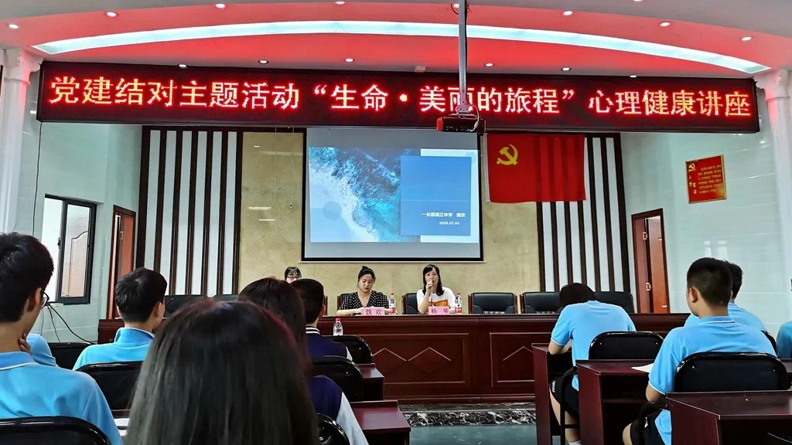

图1 7月3日，长沙市长郡滨江中学魏欢老师来校为我校班主任和学生主讲“生命，美丽的旅程”为主题的心里健康讲座活动。市教育局驻我校党建指导员杨琴书记参加活动。

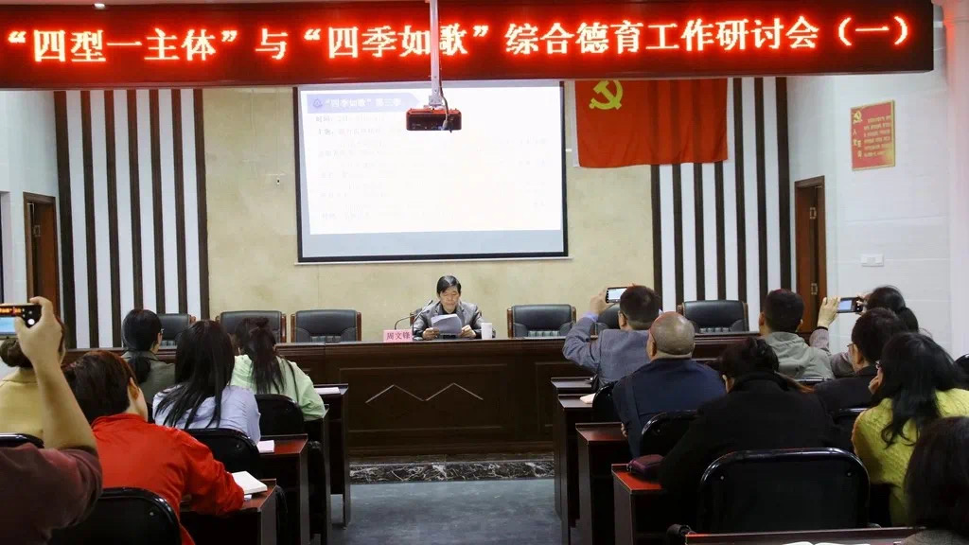

图2 10月29日，学校执行校长周文锋组织开展全体教职工德育工作培训会议，全校老师积极参与了本次培训会议。

**9.2 党团工会活动**

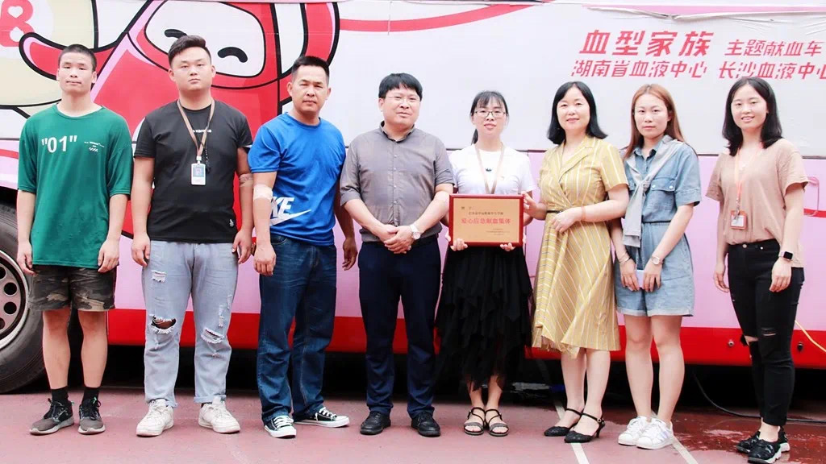

图3 6月22日，学校党支部组织党员教师、入党积极分子、符合条件的学生开展“雷锋家乡学雷锋，爱心献血抗疫情”主题党日志愿活动。

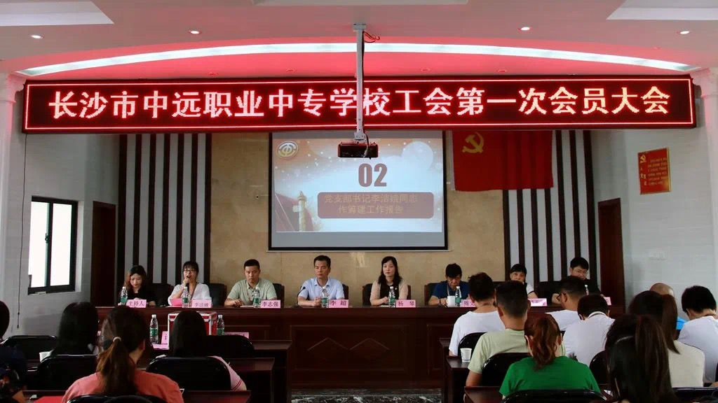

图4 7月16日下午，学校行政人事办组织开展学校工会成立大会暨第一次会员代表大会，会议通过无记名投票方式民主选举产生了我校第一届工会委员，选举伏金磊为工会主席、李洪贵为组织委员、熊瑛为经审委员、张娟为女工委员、廖育霞为宣传委员。

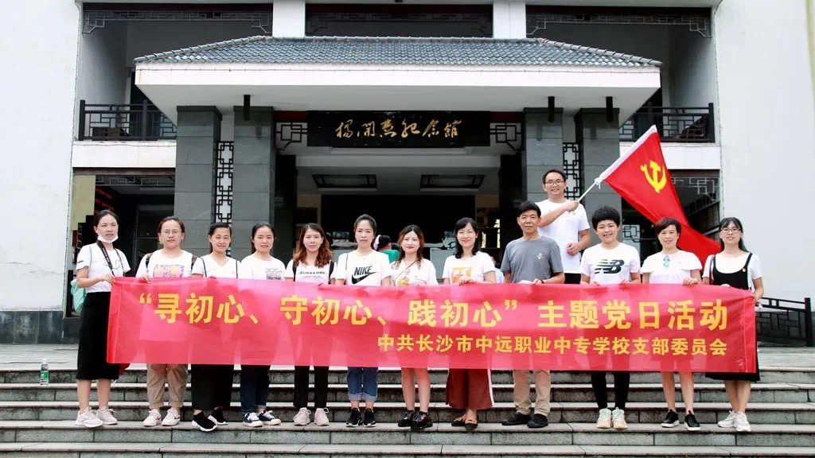

图5 7月4-5日，学校党支部组织、行政人事办承办， 全体党员及入党积极分子赴杨开慧故居、浏阳大围山开展了“寻初心、守初心、践初心”主题党日活动。教育局派驻我校党建指导员杨琴书记一同参加了此次活动。

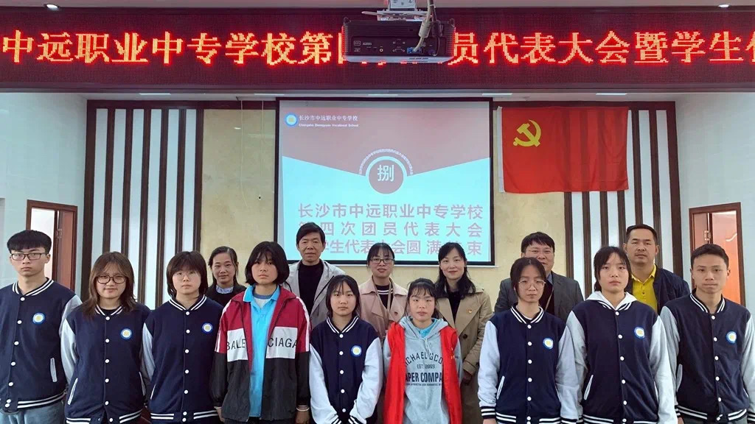

图6 11月4日，学校校团委、学生会组织开展校团委、学生会换届选举大会，本次选举共选出7人当选共青团第四届委员会委员、9人当选第四届学生会干部。

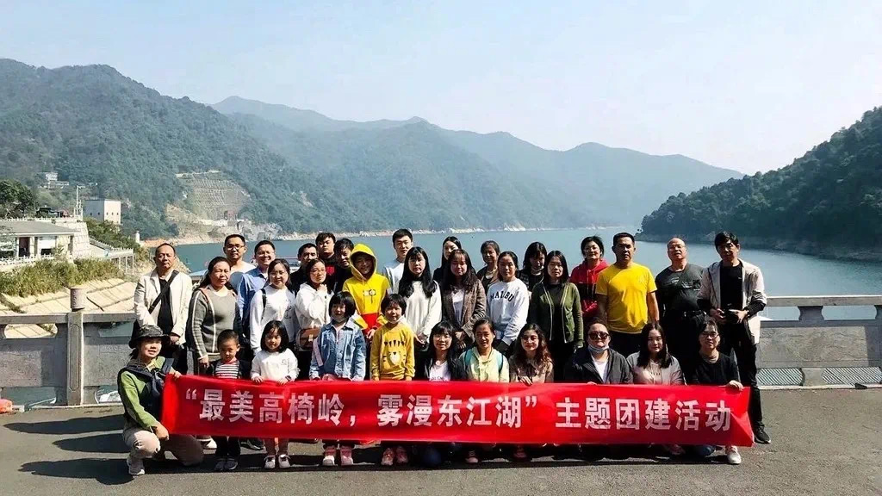

图7 11月7日至11月8日，学校工会组织开展“最美高椅岭，雾漫东江湖”教职员工团建活动。

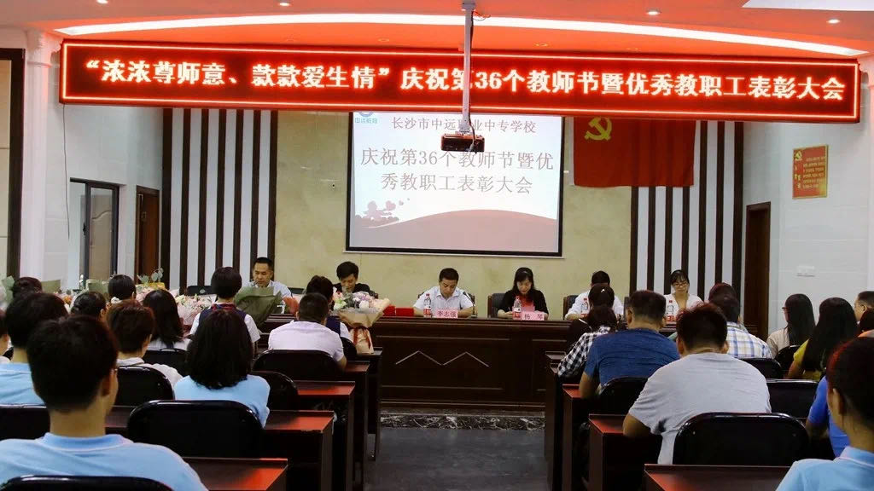

图8 9月10日，学校举办第36个教师节优秀教师表彰大会。市教育局驻我校党建指导员杨琴书记参加大会。